Instituto Privado Rafael

Arévalo Martínez, Coatepeque

Nombre: Sandra Janett Oxlaj Alvarado

Grado: Quinto

Clave: 15

Carrera: Magisterio de Educación Preprimaria

Bloque IV

Curso: Computación

Catedrática: Yesica Marroquín

Actividad: Elaboración de letreros “Prohibido el paso” y “Prohibido Estacionarse”

22 de septiembre de 2021

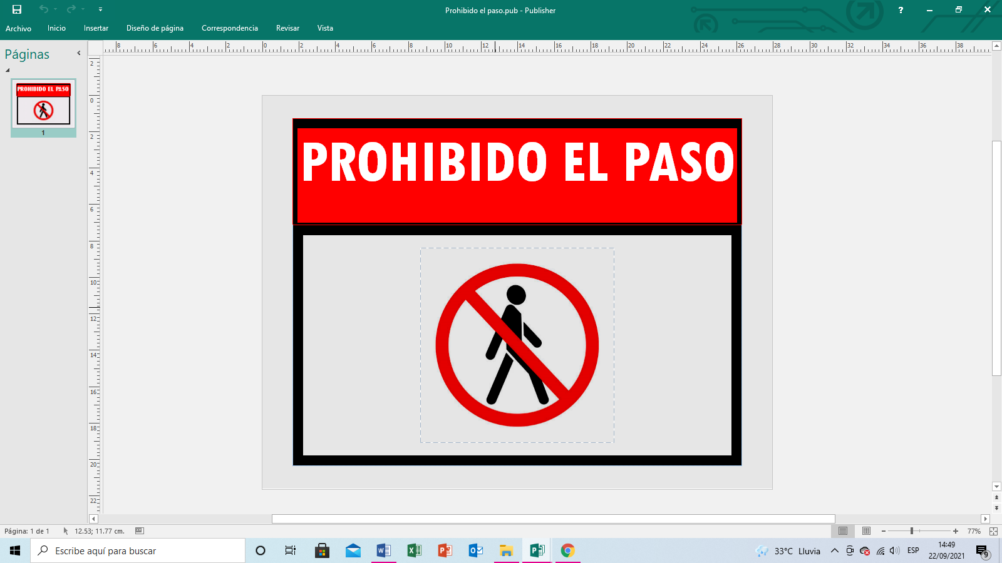

**Letrero No. 1**

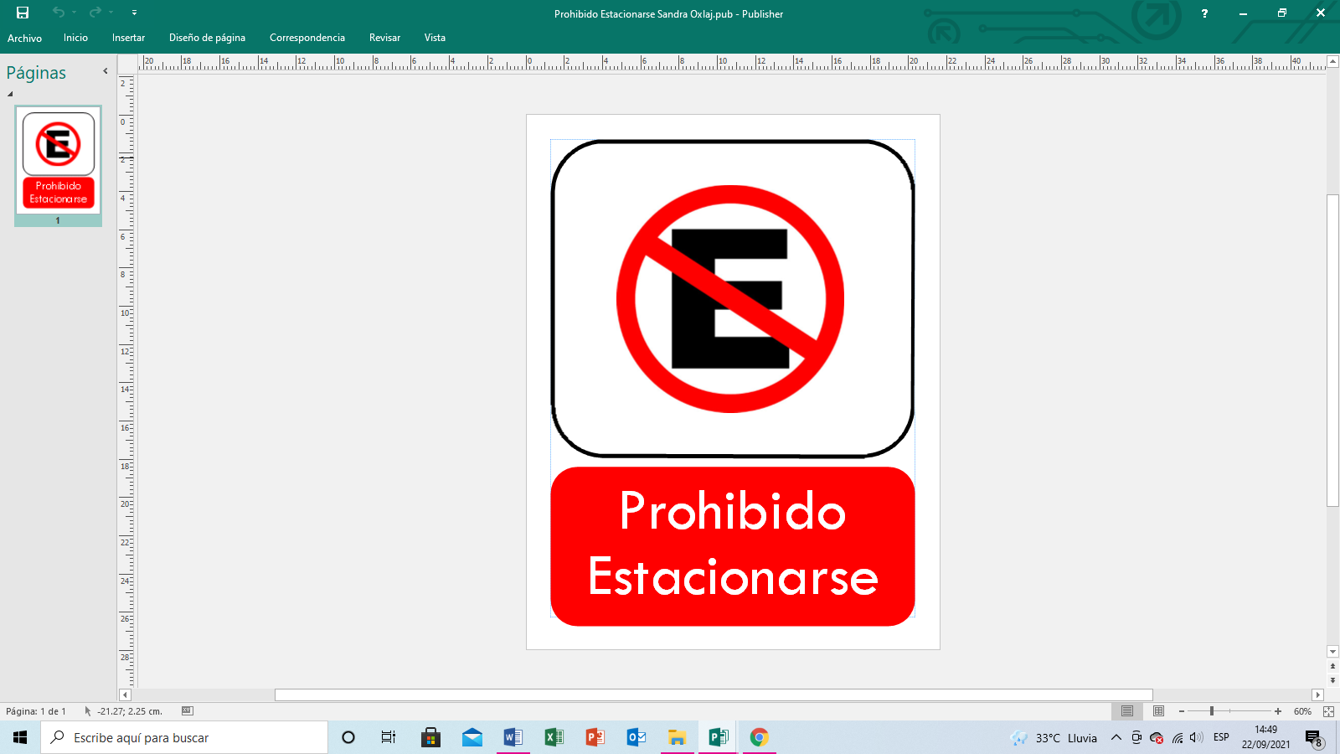

**Letrero No. 2**